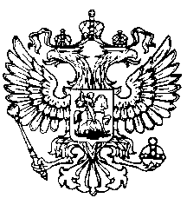
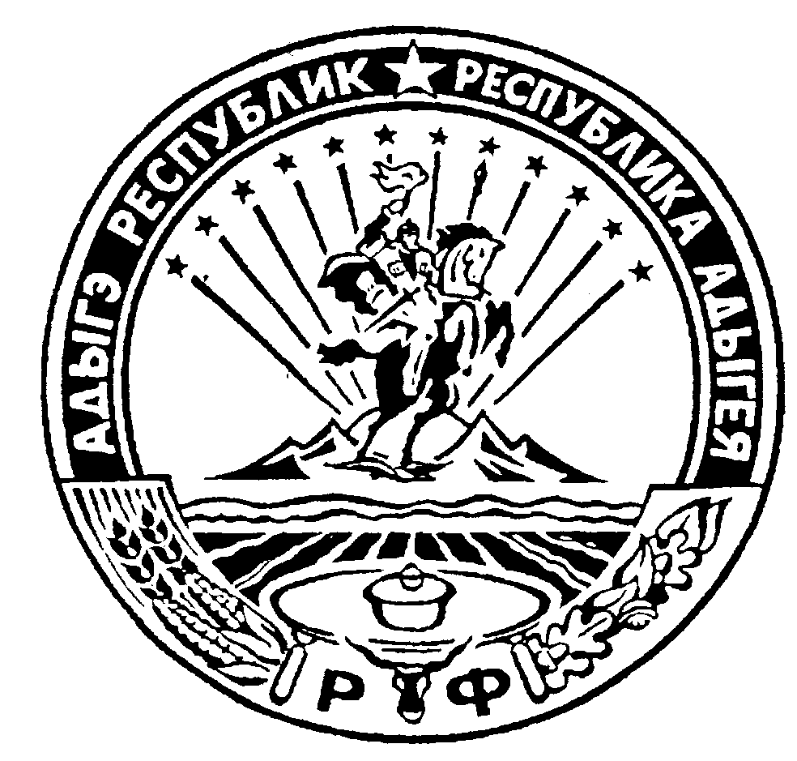 Российская Федерация
Республика Адыгея
Совет народных депутатов
муниципального образования
«Ходзинское сельское поселение»

Р Е Ш Е Н И Е
Совета народных депутатов муниципального образования
«Ходзинское сельское поселение»
от «27» декабря 2022г. №17 а. Ходзь
Об утверждении
структуры администрации МО
«Ходзинское сельское поселение

В соответствии с Федеральным законом от 6 октября 2003 года № 131-ФЗ «Об общих принципах организации местного самоуправления в Российской Федерации», рассмотрев предложение Главы администрации муниципального образования «Ходзинское сельское поселение» об утверждении структуры администрации поселения, на основании Устава муниципального образования «Ходзинское сельское поселение», Совет народных депутатов муниципального образования «Ходзинское сельское поселение»,
РЕШИЛ:

1. Утвердить структуру администрации муниципального образования «Ходзинское сельское поселение» согласно приложения №1.
2. Со дня вступления в силу настоящего решения признать утратившим силу:
Решение Совета народных депутатов муниципального образования «Ходзинское сельское поселение» №93-1 от 29.12.2020г. «Об утверждении структуры администрации МО «Ходзинское сельское поселение»
3. Настоящее решение вступает в силу с 01.01.2023года.

Председатель Совета
Народных депутатов
муниципального образования
«Ходзинское сельское поселение» М.Д.Терчукова

Приложение № 1
к Решению СНД МО
«Ходзинское сельское поселение»
от 27.12.2022г №17

СТРУКТУРА АДМИНИСТРАЦИИ МУНИЦИПАЛЬНОГО ОБРАЗОВАНИЯ «ХОДЗИНСКОЕ СЕЛЬСКОЕ ПОСЕЛЕНИЕ»

Глава муниципального образования «Ходзинское сельское поселение»- высшее должностное лицо, возглавляющее администрацию муниципального образования Ходзинского сельского поселения.

Муниципальные служащие администрации муниципального образования «Ходзинское сельское поселение»

№ | Наименование должностей | Количество штатных ед.
1 | Заместитель главы администрации муниципального образования «Ходзинское сельское поселение», специалист по правовым вопросам | 1
2 | Главный специалист - финансист. | 1
3 | Специалист 1 категории по общим и организационным вопросам | 1
4 | Специалист 1 категории | 1
5 | Специалист 2 категории по блоку социальных вопросов. | 1
6 | Специалист 2 категории по земельным и имущественным вопросам | 1

Примечание: Полный перечень должностей работников, занимающих должности, не отнесенные к муниципальным должностям муниципальной службы, и осуществляющих техническое обеспечение деятельности администрации муниципального образования «Ходзинское сельское поселение», указывается в штатном расписании администрации муниципального образования «Ходзинское сельское поселение».

